2025年春高一年级工作简报（第2周）2.21
时间：2025.2.21下午
地点：年级组办公室
一．师德师风学习：
筑牢师德师风底线。全面落实师德师风建设“十条禁令”、工作日(含值班期间)禁酒令等规章制度。
二．安全管理 安全工作重于泰山
安全置顶，认真落实值班要求：
要求：值班工作是安全的保证，务必做到：按时到岗不脱岗、加强巡视多通报。
三．润心行动：
持续开展“润心”行动。
做事留痕，完善资料。
高一分班后，各班要做好心理健康问题学生的对接工作。
二、上周工作：
（1）选科组班、报到开学工作，顺利完成。
（2）发放新教材和日课表、作息时间表、收费告知书。
（3）寄宿生、半寄宿生食宿安排落实。
（4）开学第一天，检查学生迟到情况、各班卫生情况。
（5）每日一歌。
（6）组织参加周一升旗仪式。
（7）检查落实各班外出上课或活动，都要先排队再出发执行情况。
（8）公布各班包干区。天气转暖，要拖地。
（9）各学科集体备课正常进行。
（10）上午、下午大课间安排。
（10）收交寒假作业：各班选送2个学生“六个一”优秀作业，年级组进行评比：
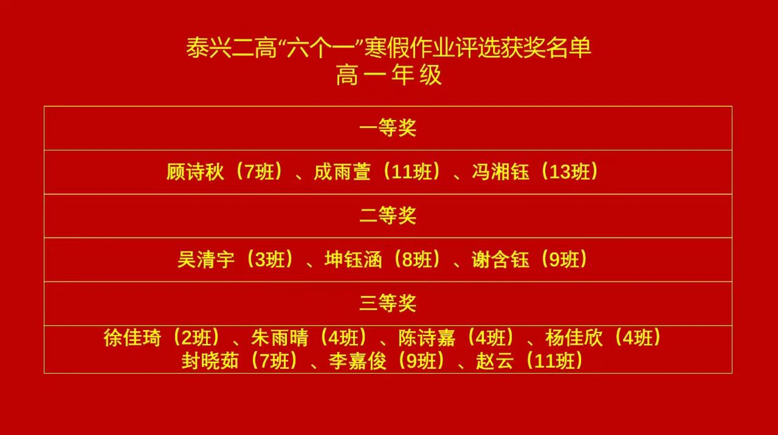
收假期家访材料：“润心”行动的材料准备方面有一定缺陷，如（1）家访内容没有针对性，记录表填写不是由家访的教师填写的，而是由学生或家长代写的；（2）部分班级缺少家访照片，或家访照片不够数，或张冠李戴（用暑假或秋学期家访的照片蒙混过关）；（3）部分班级没有填写家访活动统计表。
（11）周五班会：广播讲话、文明礼仪教育。
（12）迎接市局开视导检查。
- 下周年级工作安排：
1. 班级常规管理考核的规范化和正常化：
（1）对班主任考核，教学实绩考核占60%，常规管理占30%，中心活动占10%。
（2）科室的检查，每周至少一次（政教处、安保处、总务处及相关科室等）；年级组每天都要检查。每周日晚自习放学前各科室、年级负责人指派专人汇总一周扣分情况，由政教处汇总、统计后公布。
（3）每月评选一次常规管理优胜班级，采用流动小红旗形式，优胜班级数为年级班级数额的1/3，授旗仪式于次月第一次升旗仪式时举行。由政教处牵头完成。
2.特别提醒：班主任工作要上心、用心，配合、完成各项中心工作。
目前存在的问题：做实拖沓、敷衍、应付，有的事情发通知好多次、好多天，但有的同志不看、不闻不问，就当没有这回事。与高二年级完成情况相比，差距较大。
如：佩戴胸卡说了好多次。如：寒假作业高一1.5.6.10班没交假期家访照片。六个一作业已经交的：2.3.4.7.8.9.11.13。以上计入班主任百分赛考核。
3.进一步加强常规管理：
（1）保持秩序稳定：分班比较顺利，原则上期中考试前不得调整组合；美术、音乐已经开始授课，要加强管理、妥善安排，良好的开端等于成功了一半，班主任、年级组要靠前管理。
（2）抓住教育契机：班主任要加强班级管理，充分利用好刚开学学生还有较强期望的这一段时期。开学第一周，多到班里走走。身为班级带头人的班主任，应多到班级里走走，你会发现很多问题，并记录下来，及时修正，及时解决，还要顺势给学生立好规矩，这点很有必要。
（3）加强午休学生管理：尽快思考如何加强对午休学生的管理，拿出切实举措，要做到休息好、学习好。
（4）抓好几个时间节点：大课间跑操、活动课学生的组织（学生出教室慢，有学生滞留不去操场等）和晚饭后早点到班（已经到了上课时间，还有不少学生打球）
（5）抓好配戴胸卡、驾乘电动车配戴头盔及寄宿生管理。
本学期将加大常规管理检查力度，检查结果每周一公布在宣传板上，每月评选“常规管理优胜班级”，每学期计入班主任绩效考核（比重提高到30%）。
本学期开始，班级卫生、纪律等常规管理检查打分由每天值日的年级组成员负责考核。学生值日生协助值日。
4.关于“联组”行动：要落到实处，推向深入，全程参加；要明确联系备课组的奋斗目标。
5.讨论落实“和美”系列活动
要求：各年级、各部门要围绕“和美”开展特色活动，每个年级每学期至少2次，其中1次必须要围绕“和美”展开。
6.关于制定学校各类活动的出勤情况考核方案
（1）纳入学校的年终奖励性绩效考核和年度师德考核。
（2）具体方案：
学校中心活动、年级中心活动、集体备课、研讨课、外出研讨课和各类培训等，由相应年级和部门对出勤情况进行记载，每月公布一次，一年一考核。出勤率90%以上为一等，80-89%为二等，79%及以下为三等。
7、美术、音乐、体育有关课务安排：
美术、音乐同步培训；按月轮排：2月份：周一、周三；3月份：周二、周四···
体育生暂时分流到其它三个文科班。
相关管理要跟上。
8.准备综评填报：2月28日后，提前准备材料：社会实践或志愿服务；一学期的自我小结；各类奖状等。
9.各班抓紧时间出好第一期黑板报：新学期新气象新目标新动力。2月下旬检查！
10. 关于教辅用书收费：下周五前完成。
11. 关于国旗班学生的训练：由团委牵头，利用统一时间，对国旗班学生进行队列、纪律训练，提高思想认识和业务水平，要做到严肃认真、整齐划一，体现二高学子的良好形象。
12.加强体育课、活动课学生的管理，杜绝学生上课买零食的现象。
13. 2024年度考核即将开始，关于《年度考核方案》微调的说明。
增加：高三教师的工作量以实际工作量的120%计算；副班主任工作量算0.1；在附加分栏增加：获评上级主管部门评选的培养对象、名师工作室成员等，在培养期内的，省级、市级、县级分别得分3分、2分、1分。（以最高层级计）
14．下午班会：
主题：养成良好习惯，争做文明学生。
政教处抽查文明礼仪等常规管理；
备课组工作：
1.目标不忘：
本学期，学校下达的目标：底线360，高线580。
2、备课组务必要控制好进度、难度，尤其是选修科目，千万不能认为是选修学生了，就拼命加难度，建议以略高于必修的难度进行，没有必要以高考难度来对待，毕竟其中大多数是参加高职单招的。
3. 关于教学工作
（1）集体备课：备课前置、打磨学案、优化作业；学案的编写务必要将教材要求和学生实际相结合，不是简单的照搬网上现成的学案。年级组要加强督查和指导。
（2）研讨课：时间建议安排在集体备课的前一节课，由开课的老师调整课务，确保其他老师都能参与听课。
（3）课堂教学：少教多学，要充分调动学生学习的积极性，要让学生真正动起来。
（4）作业处理：有布置必批改，有批改必评讲，有评讲必纠错。
（5）周周清：正常组织和推进；要提高师生的参与度，要有反馈，切实提高“周周清”对抓基础的促进作用。
高一相关安排：时间：周五下午大课间，25-30分钟。1.各班分好小组，形式跟上学期一样，每组5人，优中差搭配。班主任要把好取名关，提现正面、正能量。所有学生都参与，同班进行，除了比赛的，其他学生不参与评比。2.备课组长提前准备好知识清单，内容以所学基础知识点为主。3.年级组黄主任负责汇总清单，制作答题卡，组织试卷。4.监考：非班主任的备课组长，每次两人：戴红云、袁卫霞；张桂红、杨小虎；何文清、常娟。5.阅卷：备课组长。6.成绩汇总和评比：毛玉峰主任。7.表彰：朱政。8.反馈：指导学生订正和纠错。答案要油印，发下去让学生订正。
（6）关于早读要求：针对问题解决问题：1.学生读书声音小。2.缺少任务驱动。3.当场检查不到位。4.部分学生情绪和状态不佳。请大家对学生早读提出明确要求，时时提醒和督查，让早读课书声琅琅，激发学生激情朗读！
（7）教研组的活动：2月份，9门文化课由各教研组长要牵头组织一次教研组会议，校长室成员分工到会指导。
符凯：数学、生物；卜校：语文、历史；
蒋校：英语、地理；
陈校：物理、化学；戴校：政治
体艺信息学科，准备3月份召开。
（8）各组统筹用好导学案和教辅，订了就要用起来，不可闲置。
（9）2025 年(春学期)高中九门学科期中监测：4月21、22日。
要统筹好期中考试教学进度，要预留复习时间，紧前不紧后。
各班目标分解：
（10）各组布置好适量假期作业。

